

**"Елді мекен шегінде объект салу үшін жер учаскесін беру" мемлекеттік көрсетілетін қызмет регламентін бекіту туралы**

***Күшін жойған***

Ақмола облысы әкімдігінің 2015 жылғы 15 қыркүйектегі № А-9/434 қаулысы. Ақмола облысының Әділет департаментінде 2015 жылғы 22 қазанда № 5021 болып тіркелді. Күші жойылды - Ақмола облысы әкімдігінің 2020 жылғы 10 ақпандағы № А-2/54 қаулысымен

      Ескерту. Күші жойылды - Ақмола облысы әкімдігінің 10.02.2020 № А-2/54 (ресми жарияланған күнінен бастап қолданысқа енгізіледі) қаулысымен.

      "Мемлекеттік көрсетілетін қызметтер туралы" 2013 жылғы 15 сәуірдегі Қазақстан Республикасы Заңының 16-бабындағы 3-тармағына сәйкес, Ақмола облысының әкімдігі **ҚАУЛЫ ЕТЕДІ:**

      1. Қоса беріліп отырған "Елді мекен шегінде объект салу үшін жер учаскесін беру" мемлекеттік көрсетілетін қызмет регламенті бекітілсін.

      2. Осы қаулының орындалуын бақылау облыс әкімінің бірінші орынбасары Қ.М. Отаровқа жүктелсін.

      3. Облыс әкімдігінің осы қаулысы Ақмола облысының Әділет департаментінде мемлекеттік тіркеуден өткен күнінен бастап күшіне енеді және ресми жарияланғаннан күнінен бастап қолданысқа енгiзiледi.

|  |  |
| --- | --- |
| **Облыс әкімі** | *С.Кулагин* |

|  |  |
| --- | --- |
|  | Ақмола облысы әкімдігінің 2015 жылғы "15" қыркүйектегі № А-9/435 қаулысымен бекітілді |

**"Елді мекен шегінде объект салу үшін жер учаскесін беру" мемлекеттік көрсетілетін қызмет регламенті**

      Ескерту. Регламент жаңа редакцияда - Ақмола облысы әкімдігінің 13.05.2016 № А-6/215 (ресми жарияланған күнінен бастап қолданысқа енгізіледі) қаулысымен; өзгерістер енгізілді - Ақмола облысы әкімдігінің 06.05.2019 № А-5/208 (ресми жарияланған күнінен бастап қолданысқа енгізіледі) қаулысымен.

**1. Жалпы ережелер**

      1. "Елді мекен шегінде объект салу үшін жер учаскесін беру" мемлекеттік көрсетілетін қызмет (бұдан әрі – мемлекеттік көрсетілетін қызмет) облыстың, аудандардың, Көкшетау, Степногорск қалаларының жергілікті атқарушы органдарымен, аудандық маңызы бар қалалардың, кенттердің, ауылдардың, ауылдық округтердің әкімдерімен (бұдан әрі–көрсетілетін қызметті беруші) көрсетіледі.   
      Өтініштерді қабылдау және мемлекеттік қызметті көрсету нәтижелерін беру:  
      1) "Азаматтарға арналған үкімет" мемлекеттік корпорациясы" коммерциялық емес акционерлік қоғамы (бұдан әрі - Мемлекеттік корпорациясы);  
      2) "электрондық үкімет" www.egov.kz веб-порталы (бұдан әрі-Портал) арқылы жүзеге асырылады.  
      2. Мемлекеттік қызметті көрсету нысаны: электрондық және (немесе) қағаз түрінде.  
      Ескерту. 2-тармақ жаңа редакцияда - Ақмола облысы әкімдігінің 06.05.2019 № А-5/208 (ресми жарияланған күнінен бастап қолданысқа енгізіледі) қаулысымен.

      3. Мемлекеттік қызметті көрсету нәтижесі – жер-кадастр жоспарын қоса бере отырып, жер учаскесіне жер пайдалану құқығын беру туралы көрсетілетін қызметті берушінің шешімі немесе Қазақстан Республикасы Ұлттық экономика министрінің міндетін атқарушының 2015 жылғы 27 наурыздағы № 270 бұйрығымен бекітілген "Елді мекен шегінде объект салу үшін жер учаскесін беру" мемлекеттік көрсетілетін қызмет стандартының (Нормативтік құқықтық актілерді мемлекеттік тіркеу тізілімінде № 11051 болып тіркелген) (бұдан әрі – Стандарт) 10-тармағымен көзделген негіздер бойынша мемлекеттік қызметті көрсетуден бас тарту туралы уәжді жауап.

      Мемлекеттік қызметті көрсету нәтижесін беру нысаны: электрондық және (немесе) қағаз түрінде.

      Ескерту. 3-тармақ жаңа редакцияда - Ақмола облысы әкімдігінің 06.05.2019 № А-5/208 (ресми жарияланған күнінен бастап қолданысқа енгізіледі) қаулысымен.

**2. Мемлекеттік қызметтер көрсету процесінде көрсетілетін қызметті берушінің құрылымдық бөлімшелерінің (қызметкерлерінің) іс-қимыл тәртібін сипаттау**

      4. Стандарттың 9-тармағымен қарастырылған құжаттарды көрсетілетін қызметті алушының ұсынуы мемлекеттік қызметті көрсету бойынша рәсімді (іс-қимылды) бастау үшін негіз болып табылады.   
      5. Мемлекеттік қызмет көрсету процесінің құрамына кіретін әрбір рәсімнің (іс-қимылдың) мазмұны, оның орындалу ұзақтығы:  
      1-кезең-келісім беретін органдар мен ұйымдардың оң қорытындылары менжер учаскесін таңдау актісін дайындау:  
      1) көрсетілетін қызметті беруші кеңсесінің қызметкері тиісті құжаттарды көрсетілетін қызметті алушы ұсынған сәттен бастап құжаттарды қабылдауды, оларды тіркеуді іске асырады және басшыға бұрыштама қою үшін жолдайды-15 минут;   
      2) көрсетілетін қызметті берушінің басшысы құжаттарды қарайды және сәулет және қала құрылысы саласындағы уәкілетті органның басшысына құзыреттілігі бойынша орындау үшін құжаттарды жібереді - 1 сағат;  
      3) сәулет және қала құрылысы саласындағы уәкілетті органның басшысы құжаттарды қарайды және жауапты орындаушыны анықтайды-1 сағат;  
      ұсынылған құжаттардың толық болмау фактісі анықталған жағдайда:  
      4) уәкілетті органның жауапты орындаушысы өтінішті бұдан әрі қараудан бас тарту туралы дәлелді жауапты дайындайды-1 жұмыс күні;  
      5) сәулет және қала құрылысы саласындағы уәкілетті органның басшысы өтінішті бұдан әрі қараудан бас тарту туралы дәлелді жауапқа қол қояды;  
      Стандарттың 9-тармағында қарастырылған талаптарына құжаттар сәйкес келген жағдайда:  
      6) жауапты орындаушы келісім алу үшін мүдделі мемлекеттік органдарға (бұдан әрі-келісім беретін органдар) және жер кадастрын жүргізетін, мамандандырылған мемлекеттік кәсіпорынға (бұдан әрі-кәсіпорын) құжаттарды жібереді-7 жұмыс күні;   
      7) өтініште көрсетілген нысаналы мақсаты бойынша учаскені беру мүмкіндігіне қатысты құжаттарды келісімін беретін органдар-12 жұмыс күні, кәсіпорындар-3 жұмыс күні қарайды;  
      сұраныс салынған жер учаскесі бос болмаған жағдайда:  
      8) мемлекеттік жер кадастрын жүргізетін, мамандандырылған мемлекеттік кәсіпорны сәйкес келетін ақпаратты сәулет және қала құрылысы саласындағы уәкілетті органның басшысына жібереді, осы ақпарат жер учаскесіне құқық беруден бас тарту үшін негіз болады-3 жұмыс күні;  
      9) уәкілетті органның жауапты орындаушысы жер учаскесін беруден бас тарту туралы дәлелді жауапты дайындайды-2 жұмыс күні;  
      10) сәулет және қала құрылысы саласындағы уәкілетті органның басшысы жер учаскесін беруден бас тарту туралы дәлелді жауапқа қол қояды- 1 сағат;  
      келісім беретін органдар мен кәсіпорындар оң қорытынды берген жағдайда:  
      11) сәулет және қала құрылысы саласындағы уәкілетті органның басшысы ұсынылған қорытындылармен танысады және таңдау актісін келісім алу үшін көрсетілетін қызметті алушыға жібереді – 1 сағат;  
      уәкілетті органның кеңсесі көрсетілетін қызметті алушыға таңдау актісін береді-1 жұмыс күні;  
      2-кезең-жер учаскесіне жер пайдалану құқығын беру туралы шешім шығару:  
      1) уәкілетті органның кеңсесі келісім алынған таңдау актісін, жер-кадастрлық жұмысына қызмет көрсеткені үшін төлемақыны көрсетілетін қызметті алушының төлегенін растайтын құжатты қабылдауды іске асырады және кәсіпорынға жібереді-3 жұмыс күні;  
      2) кәсіпорын жер-кадастрлық жоспар құрастырады және жер қатынастары саласындағы уәкілетті органның басшысына жібереді-10 жұмыс күні;  
      3) жер қатынастары саласындағы уәкілетті органның басшысы құжаттарды қарайды, жер-кадастрлық жоспарды бекітеді және жауапты орындаушыны анықтайды – 1 сағат;  
      4) уәкілетті органның жауапты орындаушысы шешімнің жобасын дайындайды және оны бекітуге жолдайды-1 сағат;  
      5) көрсетілетін қызметті берушінің басшысы шешімнің жобасын қарайды және қол қояды-1 сағат;  
      6) уәкілетті органның жауапты орындаушысы шарттың жобасын дайындайды- 6 жұмыс күні;  
      7) көрсетілетін қызметті беруші кеңсесінің қызметкері шешімді және жалдау шартының жобасын қол қою үшін көрсетілетін қызметті алушыға ұсынады-1 сағат.  
      6. Келесі рәсімдерді (іс-қимылды) орындауды бастау үшін негіз болатын мемлекеттік қызметті көрсету бойынша рәсімнің (іс-қимылдың) нәтижелері:  
      1-кезең-келісім беретін органдар мен кәсіпорындардың оң қорытындыларымен жер учаскесінің таңдау актісін дайындау:  
      1) құжаттарды қабылдау және тіркеу;  
      2) құжаттарды қарау және орындау үшін жолдау;   
      3) жауапты орындаушыны анықтау;  
      4) ұсынылған құжаттардың толықтығын тексеру, ұсынылған құжаттардың толық болмау фактісі анықталған жағдайда өтінішті бұдан әрі қараудан бас тарту туралы дәлелді жауап дайындау;  
      5) өтінішті бұдан әрі қараудан бас тарту туралы дәлелді жауапқа қол қою;  
      6) құжаттарды келісім алу үшін жіберу;  
      7) өтініш білдірілген нысаналы мақсаты бойынша учаскені беру мүмкіндігінің бар болуы немесе жоқ болуы туралы тиісті қорытындыны шығару;  
      8) таңдау актісін келісім алу үшін жолдау;  
      9) көрсетілетін қызметті алушыға таңдау актісін беру;  
      2-кезең-жер учаскесіне жер пайдалану құқығын беру туралы шешім шығару:  
      1) құжаттарды қабылдау және тіркеу;  
      2) жер-кадастрлық жоспарды құрастыру;  
      3) жер-кадастрлық жоспарды бекіту;  
      4) шешімнің жобасын дайындау;  
      5) шешімнің жобасына қол қою;  
      6) шарттың жобасын дайындау;  
      7) шешімді беру.

**3. Мемлекеттік қызметтерді көрсету процесінде көрсетілетін қызметті берушінің құрылымдық бөлімшелерінің (қызметкерлерінің) өзара іс-қимыл тәртібін сипаттау**

      7. Мемлекеттік көрсетілетін қызмет процесіне қатысатын көрсетілетін қызметті берушінің құрылымдық бөлімшелерінің (қызметшілерінің) тізбесі:  
      1) көрсетілетін қызметті беруші кеңсесінің қызметкері;  
      2) көрсетілетін қызметті берушінің басшысы;  
      3) сәулет және қала құрылысы саласындағы уәкілетті органның басшысы;   
      4) жер қатынастары саласындағы уәкілетті органның басшысы;  
      5) кәсіпорын;  
      6) жауапты орындаушы;  
      7) келісім беретін органдар.  
      8. Әрбір рәсімнің (іс-қимылдың) ұзақтығын көрсете отырып, құрылымдық бөлімшелер (қызметкерлер) арасындағы рәсімдердің (іс-қимылдардың) кезеңділігін сипаттау:  
      1-кезең-келісім беретін органдар мен ұйымдардың оңқорытындыларыменжер учаскесін таңдау актісіндайындау:  
      1) көрсетілетін қызметті беруші кеңсесінің қызметкері тиісті құжаттарды   
      көрсетілетін қызметті алушы ұсынған сәттен бастап құжаттарды қабылдауды, оларды тіркеуді іске асырады және басшыға бұрыштама қою үшін жолдайды-15 минут;   
      2) көрсетілетін қызметті берушінің басшысы құжаттарды қарайды,сәулет және қала құрылысы саласындағы уәкілетті органның басшысына құзыреті бойынша орындау үшін құжаттарды жібереді - 1 жұмыс күні;   
      3) сәулет және қала құрылысы саласындағы уәкілетті органның басшысы құжаттарды қарайды және жауапты орындаушыны анықтайды-1 сағат;  
      ұсынылған құжаттардың толық болмау фактісі анықталған жағдайда:  
      4) уәкілетті органның жауапты орындаушысы өтінішті бұдан әрі қараудан бас тарту туралы дәлелді жауапты дайындайды-1 жұмыс күні;   
      5) сәулет және қала құрылысы саласындағы уәкілетті органның басшысы өтінішті бұдан әрі қараудан бас тарту туралы дәлелді жауапқа қол қояды;  
      Стандарттың 9-тармағында қарастырылған талаптарына құжаттар сәйкес келген жағдайда:  
      6)жауапты орындаушы келісім алу үшін мүдделі мемлекеттік органдарға (бұдан әрі-келісім беретін органдар) және жер кадастрын жүргізетін, мамандандырылған мемлекеттік кәсіпорынға (бұдан әрі-кәсіпорын) құжаттарды жібереді-7 жұмыс күні;   
      7) өтініш білдірілген нысаналы мақсаты бойынша учаскені беру мүмкіндігіне қатысты құжаттарды келісімін беретін органдарқарайды -12 жұмыс күні, кәсіпорындар-3 жұмыс күні;  
      сұраныс салынған жер учаскесі бос болмаған жағдайда:  
      8) мемлекеттік жер кадастрын жүргізетін, мамандандырылған мемлекеттік кәсіпорны сәйкес келетін ақпаратты сәулет және қала құрылысы саласындағы уәкілетті органның басшысына жібереді, осы ақпарат жер учаскесіне құқық беруден бас тарту үшін негіз болады-3 жұмыс күні;  
      9) уәкілетті органның жауапты орындаушысы жер учаскесін беруден бас тарту туралы дәлелді жауапты дайындайды-2 жұмыс күні;  
      10) сәулет және қала құрылысы саласындағы уәкілетті органның басшысы жер учаскесін беруден бас тарту туралы дәлелді жауапқа қол қояды- 1 жұмыс күні;  
      келісім беретін органдар мен кәсіпорындар оңқорытынды берген жағдайда:  
      11) сәулет және қала құрылысы саласындағы уәкілетті органның басшысы ұсынылған қорытындыларымен танысады және таңдау актісін келісім алу үшін көрсетілетін қызметті алушыға жібереді-5 жұмыс күні;  
      12) уәкілетті органның кеңсесі көрсетілетін қызметті алушыға таңдау актісін береді-1 жұмыс күні;  
      2-кезең-жер учаскесіне жер пайдалану құқығын беру туралы шешім шығару:  
      1) уәкілетті органның кеңсесі келісім алынған таңдау актісін, жер-кадастрлық жұмысына қызмет көрсеткені үшін төлемақыны көрсетілетінқызметті алушының төлегенін растайтын құжатты қабылдауды іске асырады және кәсіпорынға жібереді-3 жұмыс күні;  
      2) кәсіпорын жер-кадастрлық жоспар құрастырады және жер қатынастары саласындағы уәкілетті органның басшысына жібереді-10 жұмыс күні;  
      3) жер қатынастары саласындағы уәкілетті органның басшысы құжаттарды қарайды, жер-кадастрлық жоспарды бекітеді және жауапты орындаушыны анықтайды-3 жұмыс күні;  
      4) уәкілетті органның жауапты орындаушысы шешімнің жобасын дайындайды және оны бекітуге жолдайды-1 сағат;  
      5) көрсетілетін қызметті берушінің басшысы шешімнің жобасын қарайды және қол қояды-5 жұмыс күні;  
      6) уәкілетті органның жауапты орындаушысы шарттың жобасын дайындайды-1 жұмыс күні;  
      7) көрсетілетін қызметті беруші кеңсесінің қызметкері шешімді және жалдау шартының жобасын қол қою үшін көрсетілетін қызметті алушыға ұсынады-1 сағат.

**4. Мемлекеттік корпорациямен және (немесе) өзге де көрсетілетін қызметті берушілермен өзара іс-қимыл тәртібін, сондай-ақ мемлекеттік қызмет көрсету процесінде ақпараттық жүйелерді пайдалану тәртібін сипаттау**

      9. Көрсетілетін қызметті алушы (не: заңды тұлғаның өкілеттілігін растайтынқұжат бойынша, жеке тұлғаның нотариалды расталған сенімхат бойынша уәкілетті өкілі):  
      Мемлекеттік корпорацияға жүгінген кезде мемлекеттік қызмет көрсету үшін қажетті құжаттар тізбесі:  
      1-кезең:  
      1) Стандарттың 4-қосымшасына сәйкес нысан бойынша өтініш;  
      2) жер учаскесін орналастыру схемасы;  
      3) жеке басты куәландыратын құжат (тұлғаның жеке басын сәйкестендіру үшін қажет);  
      түпкілікті таңдау актісін келісуді және жер-кадастрлық жұмыс қызметі үшін ақы төлеуді өтініш беруші үш жұмыс күні ішінде жүзеге асырады. Өтініш беруші келіспеген жер таңдау актісін қолдану мерзімі он жұмыс күнін құрайды. Көрсетілген мерзім өткеннен кейін, көрсетілетін қызметті алушыны хабардар ете отырып, Мемлекеттік корпорация келісілмеген жер таңдау актісін жою үшін тиісті жергілікті атқарушы органдардың сәулет және қала құрылысы саласындағы функцияларды жүзеге асыратын құрылымдық бөлімшесіне қайтарады;  
      2-кезең:  
      1) келісілген түпкілікті жер таңдау актісі;  
      2) жер-кадастрлық жұмыс қызметі үшін төлем құжаты.  
      Өтініш беруші хабарлама алғаннан кейін 3 (үш) жұмыс күні ішінде екі данада уақытша жер пайдалану шартына қол қояды. Өтініш берушінің қолы қойылмаған уақытша жер пайдалану шартын қолдану мерзімі жеті жұмыс күнін құрайды.   
      Көрсетілген мерзім өткеннен кейін, Мемлекеттік корпорация жер учаскесін ұсыну туралы шешімін қызметті алушыны хабардар ете отырып, күшін жою үшін облыстың, ауданның, облыстық маңызы бар қаланың жергілікті атқарушы органдардың жер қатынастары саласындағы функцияларды жүзеге асыратын құрылымдық бөлімшесіне қайтарады.  
      Мемлекеттік қызмет көрсетілген кезде көрсетілетін қызметті беруші және Мемлекеттік корпорацияның жұмыскері, егер Қазақстан Республикасының заңдарында өзгеше көзделмесе, ақпараттық жүйелерде қамтылған заңмен қорғалатын құпияны құрайтын мәліметтерді пайдалануға көрсетілетін қызметті алушының келісімін алады.  
      Мемлекеттік корпорацияныңжұмыскері құжаттарды қабылдаған кезде құжаттардың электрондық көшірмелерін жасайды, содан кейін түпнұсқаларды көрсетілетін қызметті алушыға қайтарады.  
      Порталға:  
      1-кезең:  
      1) Стандарттың 1-қосымшасына сәйкес нысан бойынша электрондық құжат нысанындағы өтініш;  
      2) жер учаскесін орналастыру схемасының электрондық көшірмесі;  
      түпкілікті жер таңдау актісін келісуді және жер-кадастрлық жұмысқа ақы төлеуді өтініш беруші үш жұмыс күні ішінде жүзеге асырады. Өтініш беруші келіспеген жер таңдау актісін қолдану мерзімі он жұмыс күнін құрайды. Көрсетілген мерзім өткеннен кейін, Мемлекеттік корпорация келісілмеген жер таңдау актісін көрсетілетін қызметті алушыны хабардар ете отырып, жою үшін тиісті жергілікті атқарушы органдардың сәулет және қала құрылысы саласындағы функцияларды жүзеге асыратын құрылымдық бөлімшесіне қайтарады;  
      2-кезең:  
      1) электрондық құжат нысанындағы түпкілікті келісілген жер таңдау актісі;  
      2) жер-кадастрлық жұмыс қызметі үшін төлем құжаты.  
      Өтініш беруші хабарламаны алғаннан кейін 3 (үш) жұмыс күні ішінде уақытша жер пайдалану шартына қол қояды.   
      Өтініш берушінің қолы қойылмаған уақытша жер пайдалану шартының қолдану мерзімі жеті жұмыс күнін құрайды.  
      Өтініш беруші қол қойған уақытша жер пайдалану шарты тіркеу және Мемлекеттік корпорация арқылы көрсетілетін қызметті алушыға беру үшін облыстың, ауданның, облыстық маңызы бар қаланың жергілікті атқарушы органдарының жер қатынастары саласындағы функцияларды жүзеге асыратын құрылымдық бөлімшесіне жолданады.  
      Жеке басты куәландыратын құжаттар, заңды тұлғаны мемлекеттік тіркеу (қайта тіркеу) туралы мәліметтерді көрсетілетін қызметті беруші мен Мемлекеттік корпорацияның жұмыскері тиісті мемлекеттік ақпараттық жүйелерден "электронды үкімет" шлюзі арқылы алады.  
      Құжаттар Мемлекеттік корпорация арқылы қабылданған кезде көрсетілетін қызметті алушыға тиісті құжаттардың қабылданғаны туралы қолхат беріледі.   
      Мемлекеттік корпорация арқылы дайын құжаттарды беру жеке басты куәландыратын құжат ұсынылған кезде (не нотариалды расталған сенімхаты бойынша оның өкілі) қолхат негізінде жүзеге асырылады.   
      Түпкілікті жер таңдау актісін келісу мерзімі өткен жағдайда Мемлекеттік корпорация нәтижені үш жұмыс күні ішінде сақтауды қамтамасыз етеді. Үш жұмыс күні өткен соң Мемлекеттік корпорация қызмет берушіге құжаттарды жою үшін жібереді және көрсетілетін қызметті алушыны мемлекеттік қызметтің тоқтатылғаны туралы хабардар етеді.  
      Көрсетілген мерзімде уақытша өтеулі (қысқа мерзімді, ұзақ мерзімді) жер пайдалану шартын жасасу мерзімі өткен жағдайда, Мемлекеттік корпорация қол қойылмаған уақытша жер пайдалану шартының қызметті алушыны хабардар ете отырып, күшін жою үшін облыстың, ауданның, облыстық маңызы бар қаланың жергілікті атқарушы органдарының жер қатынастары саласындағы функцияларды жүзеге асыратын құрылымдық бөлімшесіне қайтарады.  
      Портал арқылы жүгінген жағдайда көрсетілетін қызметті алушыға "жеке кабинетке" мемлекеттік қызмет көрсетуге сұрату қабылдау туралы мәртебе, сондай-ақ мемлекеттік көрсетілетін қызметтің нәтижесін алу күні мен уақыты (егер қағаз тасығышта берілске, алынған жерді көрсету қажет) көрсетіле отырып, хабарлама жіберіледі.  
      Порталда электрондық сұрату көрсетілетін қызметті алушының "жеке кабинетінде" жүзеге асырылады.  
      10. Мемлекеттік корпорациясына өтініш білдіру тәртібін сипаттау, көрсетілетін қызметті алушының өтінішін өңдеудің ұзақтығы:  
      1-процесс-Мемлекеттік корпорацияның инспекторы ұсынылған құжаттарды тексереді, көрсетілетін қызметті алушының өтінішін қабылдайды және тіркейді, күні мен уақытын көрсете отырып, құжаттардың қабылданғаны туралы қолхат береді;  
      1-шарт-көрсетілетін қызметті алушы Стандарттың 9-тармағында көрсетілген құжаттардың толық топтамасын ұсынбаған жағдайда, Мемлекеттік корпорацияның инспекторы құжаттарды қабылдаудан бас тартады және Стандарттың 5-қосымшасына сәйкес нысан бойынша құжаттарды қабылдаудан бас тарту туралы қолхат береді;   
      2-процесс- осы Регламенттің 5-тармағында қарастырылған, көрсетілетін қызметті берушінің рәсімдері (іс-қимылдары);  
      3-процесс-Мемлекеттік корпорацияның инспекторы тиісті құжаттарды қабылдау туралы қолхатта көрсетілген мерзімде көрсетілген мемлекеттік қызметтің дайын болған нәтижесін көрсетілетін қызметті алушыға береді;  
      Мемлекеттік корпорацияға өтініш білдірген кезде құжаттарды қабылдау күні мемлекеттік қызмет көрсету мерзіміне кірмейді.  
      Құжаттардың топтамасын тапсыру үшін күтудің рұқсат етілген ең ұзақ уақыты-15 минут;  
      қызмет көрсетудің рұқсат етілген ең ұзақ уақыты-15 минут.  
      10. Портал арқылы мемлекеттік қызмет көрсету кезінде көрсетілетін қызметті алушы мен көрсетілетін қызметті берушінің өтініш білдіру тәртібі мен рәсімдер (іс-қимылдар) кезеңділігін сипаттау:   
      көрсетілетін қызметті алушы жеке сәйкестендіру нөмірінің (бұдан әрі - ЖСН) және бизнес сәйкестендіру нөмірінің (бұдан әрі-БСН), сондай-ақ паролінің (Порталда тіркелмеген көрсетілетін қызметті алушылар үшін іске асырылады) көмегімен Порталда тіркеуді іске асырады;   
      1-процесс–қызметті алу үшін көрсетілетін қызметті алушының ЖСН/БСН және паролін Порталға енгізу процесі (авторизация процесі);  
      1-шарт- Порталда ЖСН/БСН және пароль арқылы тіркелген көрсетілетін қызметті алушы туралы деректердің тұпнұсқалығын тексеру;   
      2-процесс– Порталдың көрсетілетін қызметті алушының деректерінде бұзушылықтардың болуына байланысты авторизациядан бас тарту туралы хабарлама қалыптастыруы;  
      3-процесс- көрсетілетін қызметті алушының осы Регламентте көрсетілген қызметті таңдап алуы, қызмет көрсету үшін сауал түрін экранға шығару және құрылымдық пен форматтық талаптарын ескере отырып, сауал түрінде қажет құжаттардың көшірмелерін бекітумен қызмет алушының үлгілерді толтыруы (деректерді енгізу), Стандарттың 9-тармағында көрсетілген электронды түрде сұраныстың нысанына тіркеу, сондай-ақ сауалды куәландыру (қол қою) үшін көрсетілетін қызметті алушының электронды-цифрлық қолтанбаның (бұдан әрі - ЭЦҚ) тіркеу куәлігін таңдап алуы;  
      2-шарт- Порталда ЭЦҚ тіркеу куәлігінің қолданыс мерзімін және шақыртып алынған (жойылған) тіркеу куәліктерінің тізімінде жоқтығын, сондай-ақ сәйкестендіру деректерінің сәйкестігін тексеру (сауалда көрсетілген ЖСН/БСН мен ЭЦҚ тіркеу куәлігінде көрсетілген ЖСН/БСН арасындағы);  
      4-процесс–көрсетілетін қызметті алушының ЭЦҚ түпнұсқалығы расталмағандығына байланысты сұраныс салынған қызметтен бас тарту туралы хабарламаны қлыптастыру;  
      5-процесс–көрсетілетін қызметті берушімен сұранысты өңдеуі үшін "электрондық үкімет" аймақтық шлюзы автоматтандырылған жұмыс орнында "электрондық үкімет" шлюзы арқылы көрсетілетін қызметті алушының ЭЦҚ-мен расталған (қол қойылған) электрондық құжатты (көрсетілетін қызметті алушының сұранысты) бағыттау;  
      6-процесс-осы Регламенттің 5-тармағында қарастырылған, көрсетілетін қызметті берушінің рәсімдері (іс-қимылдары);  
      7-процесс– көрсетілетін қызметті алушымен "Е-лицензиялау" мемлекеттік деректер базасы" ақпараттық жүйесі арқылы қалыптастырған мемлекеттік көрсетілетін қызмет нәтижесін алуы. Электрондық құжат көрсетілетін қызметті беруші басшысының ЭЦҚ пайдаланумен бірге қалыптастырылады.  
      Портал арқылы мемлекеттік қызмет көрсетуге тартылған ақпараттық жүйелердің функционалдық өзара іс-қимылының диаграммасы осы регламенттің 1-қосымшасында келтірілген.  
      Мемлекеттік қызметті көрсету процеcінде көрсетілетін қызметті берушінің құрылымдық бөлімшелерінің (қызметшілерінің) өзара әрекетінің, рәсімдер (әрекеттер) кезеңділігінің толық сипаттамасы, сондай-ақ мемлекеттік қызмет көрсету процеcінде басқа да көрсетілетін қызметті берушілермен және (немесе) Мемлекеттік корпорацияменөзара әрекет етудің тәртібін және ақпараттық жүйелерді пайдалану тәртібін сипаттау осы регламенттің 2-қосымшасына сәйкес мемлекеттік қызмет көрсетудің бизнес-процестерінің анықтамалығында көрсетіледі.

|  |  |
| --- | --- |
|  | "Елді мекен шегінде объект салу үшін жер учаскесін беру"мемлекеттік көрсетілетін қызметтің регламентіне 1-қосымша |

**Портал арқылы мемлекеттік қызмет көрсетуге тартылған ақпараттық жүйелердің функционалдық өзара іс-қимылының диаграммасы**

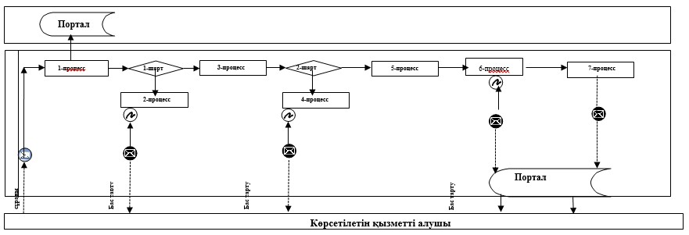

      Аббревиатуралардың толық жазылуы:  
      Портал – "электрондық үкімет" www.egov.kz веб-порталы.

|  |  |
| --- | --- |
|  | "Елді мекен шегінде объект салу үшін жер учаскесін беру"мемлекеттік көрсетілетін қызметтің регламентіне 2-қосымша |

**"Елді мекен шегінде объект салу үшін жер учаскесін беру"мемлекеттік қызметкөрсету бизнес-процестерінің анықтамалығы 1-і кезең келісім беретін органдар мен ұйымдардың оң қорытындыларымен жер учаскесінің таңдау актісін дайындау**

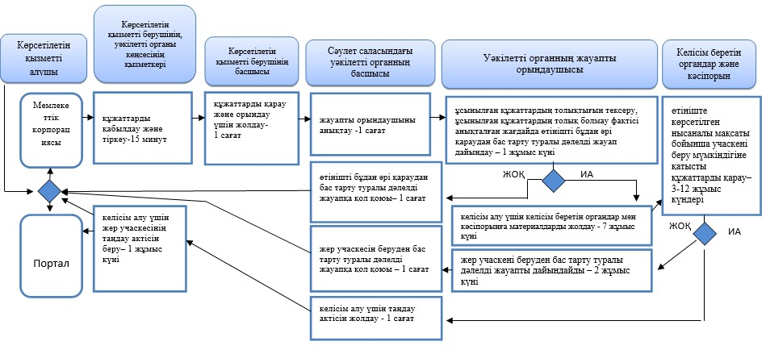

**"Елді мекен шегінде объект салу үшін жер учаскесін беру"мемлекеттік қызмет көрсету бизнес-процестерінің анықтамалығы 2-і кезең жер учаскесіне жер пайдалану құқығын беру туралы шешім шығару**

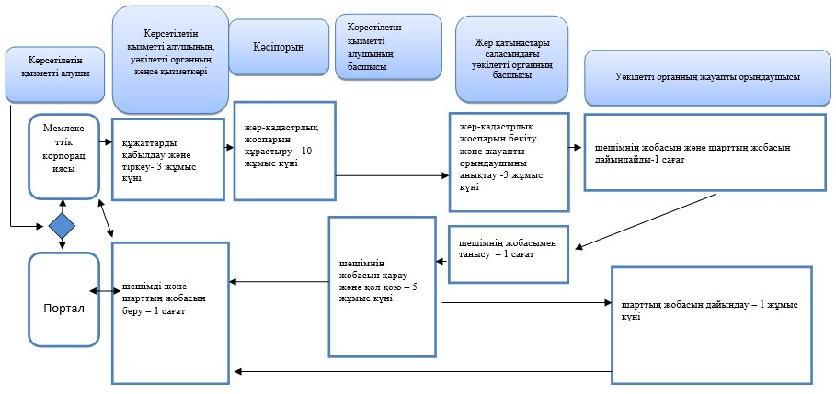

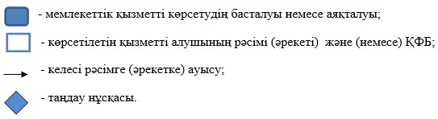

© 2012. Қазақстан Республикасы Әділет министрлігінің «Қазақстан Республикасының Заңнама және құқықтық ақпарат институты» ШЖҚ РМК